**《多边形的面积（三）》学程拓展**

1. 下面是同学们在学习梯形面积公式推导中想到的几种方法。

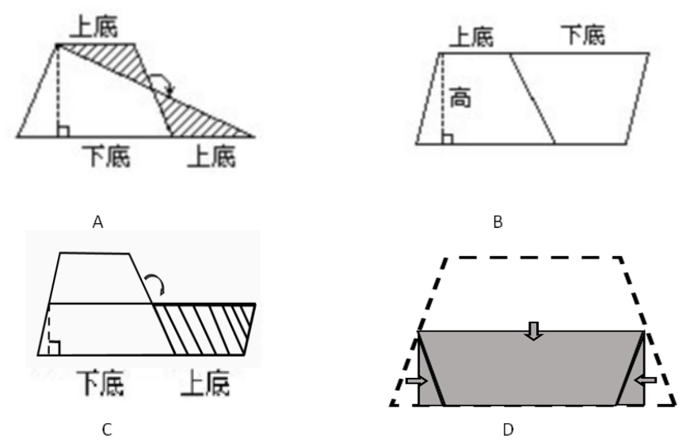

（1）下面的算式与上面哪个图形的推导过程相符，把序号填在括号内：

S=(a+b)×(h÷2) （ ）

S=(a+b) ÷2×(h÷2) ×2 ( )

（2）你喜欢哪种推导方法，把你是如何推导的写清楚。

2.下图是用割补的方法将梯形转化成平行四边形的过程，如果转化后的面积是42平方厘米，原来梯形的高为7厘米，那么转化后平行四边形的底是多少厘米?

下底

上底